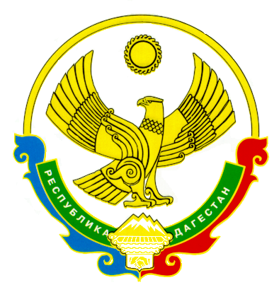

МИНИСТЕРСТВО ОБРАЗОВАНИЯ И НАУКИ РЕСПУБЛИКИ ДАГЕСТАН

367001, г.Махачкала, ул. Даниялова, 32, тел.67-18-48

Информация
о ходе реализации Министерством образования и науки
республиканских целевых программ для размещения на сайте МОН РД в разделе «Использование бюджетных средств»

2012 году министерством реализуется республиканская целевая программа «Развитие образования в Республике Дагестан на 2011 – 2015 годы» (далее – Программа). Данная Программа принята Законом Республики Дагестан от 8 февраля 2011 года №13. Основной целью Программы является обеспечение населения качественным образованием современного уровня. Программа направлена на решение таких важных задач, стоящих перед системой образования республики, как развитие инфраструктуры, ресурсного обеспечения системы образования, обеспечение доступа детей – инвалидов к информационно – образовательным ресурсам с использованием дистанционных технологий, обеспечение доступа общеобразовательных учреждений к сети Интернет.
В 2012 году на реализацию Программы в республиканском бюджете Минобрнауки РД предусмотрены средства в сумме 345 505,0 тыс. рублей, что составляет 58,5% от 593569,0 тыс. рублей, суммы, утвержденной паспортом Программы.
В 2011/2012 учебном году дистанционным образованием было охвачено 187 детей – инвалидов. Однако, по условиям Соглашения о предоставлении субсидий из федерального бюджета бюджету Республики Дагестан на организацию дистанционного обучения детей–инвалидов, с 1 сентября 2012 года обучением с использованием дистанционных технологий должны быть обеспечены дополнительно 200 детей–инвалидов. В соответствии с распоряжением Правительства РФ от 24.05.2012г. № 839-р данная работа продолжена и в 2012 году: заключено соответствующее Соглашение между Минобрнауки России и Правительством Республики Дагестан, согласно которому из федерального бюджета предусмотрено и поступило 131644,6 тыс. рублей, в республиканском бюджете предусмотрено 39340,05 тыс. рублей, в том числе 6928,7 тыс. рублей - для софинансирования. На сегодняшний день израсходованы средства в сумме 80651,0 тыс. рублей на закупку специализированного оборудования и программного обеспечения для дистанционного обучения детей-инвалидов. В настоящее время ведутся пуско-наладочные работы по установке указанного оборудования и подключения рабочих мест к сети Интернет.
Еще одним мероприятием, финансирование которого будет осуществляться в рамках реализации Программы, является обеспечение общеобразовательных учреждений компьютерным оборудованием. На закупку компьютеров направлено 75000,0 тыс. рублей. Кроме того, средства в сумме 51600,0 тыс. рублей направлены на обеспечение доступа образовательных учреждений общего образования к сети Интернет.
В рамках Программы также предусмотрена организация питания детей-сирот и детей из малообеспеченных семей, обучающихся в учреждениях начального профессионального образования, на сумму 3700,0 тыс. рублей.
Остальные средства, предусмотренные данной Программой, направлены на укрепление материально – технической базы, ресурсное обеспечение деятельности образовательных учреждений в рамках софинансирования проекта модернизации региональной системы общего образования.

